A.I.G.E.S

Ontwerpdocument

**Door:** Gillvano Linakala

**Klas:** DB-S2

**Versie:** 0.1

Inhoud

Inleiding 3

Versiebeheer 4

Architectuur 5

Database 6

ERD Diagram: 6

Database Diagram: 7

Klassendiagram 8

# Inleiding

Dit document bevat de architectuur, ERD Diagram en Klassendiagram voor het A.I.G.E.S project. Hier worden de interne werkingen van het applicatie beschreven qua database en functies.

# Versiebeheer

Versies van de applicatie en documentatie worden in [FreeGilio/AigesProject (github.com)](https://github.com/FreeGilio/AigesProject) aangepast en bijgehouden. Ook worden er versie updates in dit document toegevoegd om te zien wat er vanaf de vorige versies aangepast zijn.

Versie 0.1:

* ERD Diagram toegevoegd

# Architectuur

Voor mijn applicatie ga ik met MVC en het N-tier architectuur werken. Hierbij is er een Core laag en ook een DAL laag. Ik ga ook werken met dependency injection voor mijn MVC laag naar de DAL.

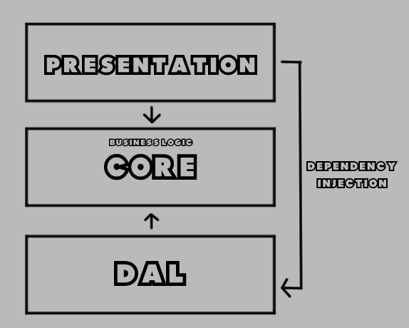

# Database

## ERD Diagram:

Het ERD Diagram is gebaseerd op de conceptueel model van mijn analyse document. Hier zijn er koppeltabellen gemaakt die allemaal een relatie hebben met Project en Events.

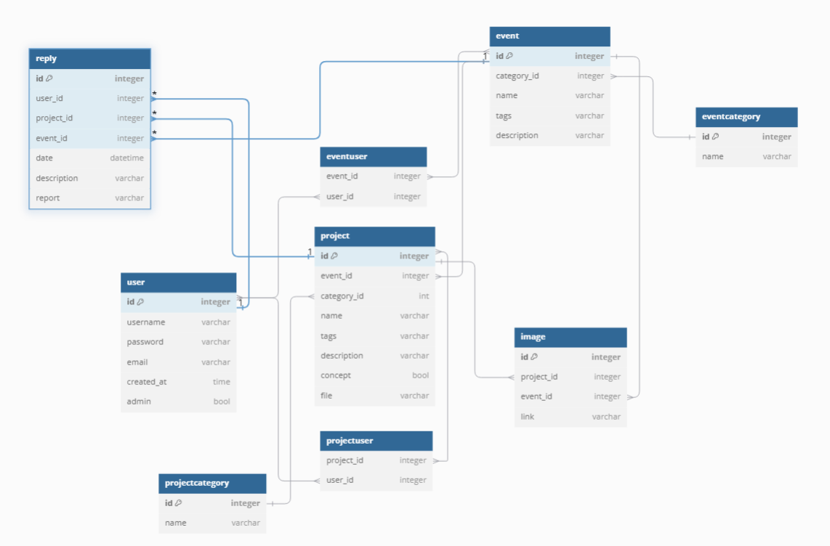

## Database Diagram:

Het database diagram is hetzelfde als de ERD Diagram. De diagram hieronder is gemaakt in SQL Server Management Studio

# Klassendiagram

Hieronder staat twee klassen diagrammen van A.I.G.E.S die gemaakt is met PlantUML. Alle parameters hebben een public get en set.

Deze klassen diagram laat alleen de models en relaties ervan zien.

Dit is de voorlopige architectuur met “Project” als voorbeeld.